**대체집행신청서**

신 청 인 김영희 (주민등록번호 600000-2000000)

(원고) 010-0000-0000

경기 연천군 군남면 진은로00번길 196

소송대리인 법무법인 우암

경기 양주시 평화로 1395, 9층 , 031-863-3388

담당변호사 송종선, 이동근

피신청인 함복순 (주민등록번호 600000-2000000)

(피고) 010-0000-0000

경기 연천군 군남면 댕골안길 100

**신 청 취 지**

채권자가 위임하는 의정부지방법원 소속 집행관으로 하여금 경기 연천군 군남면 진상리 500 전 6,207대 500㎡ 별지도면 표시 7 내지 10, 7의 각 점을 순차로 연결한 선내 ㄱ 부분 지상 철제구조물(개사육장) 3㎡와 위 도면 표시 1 내지 6, 1의 각 점을 순차로 연결한 ㄴ부분 지상 철제구조물(닭장) 8㎡를 채무자의 비용으로 철거하게 할 수 있다.

라는 재판을 구합니다.

**신 청 이 유**

채권자는 채무자에 대한 의정부지방법원2021가단10000 철거청구사건의 집행력있는 판결정본에 기하여 채무자에게 건물을 철거할 것을 촉구하였으나 이에 불응하고 있으므로 신청취지와 같은 재판을 구하기 위해 이 건 신청에 이른 것입니다.

**첨부서류**

1. 집행력 있는 집행권원(판결정본) 1통

2. 위 송달증명원 1통

3. 위 확정증명원 1통

4. 통고서(철거요구 내용증명우편) 1통

2022. 09. 15

신 청 인 김영희의 신청대리인

법무법인 우암

담당변호사 송종선, 이동근

**의정부지방법원 귀중**

[별지도면]

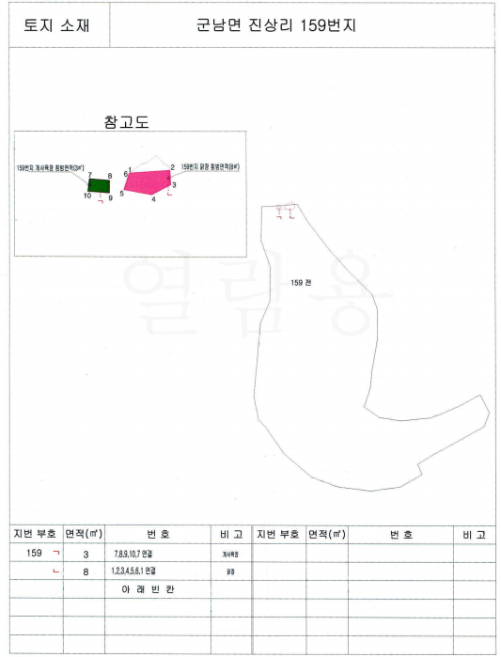

|  |  |  |  |
| --- | --- | --- | --- |
| 제출법원 | 제1심 법원 | | |
| 제출부수 | 신청서 1부, 채무자 수만큼의 부본 제출 | 관련법규 | 민사집행법 제260조 |
| 불복절차 및 기간 | ․허․부 결정에 대한 즉시항고(민사집행법 제260조제3항)  ․재판을 고지 받은 날부터 1주의 불변기간 이내(민사집행법 제15조제2항) | | |
| 비 용 | ․인지액 : 2,000원(☞민사접수서류에 붙일 인지액)  ․송달료 : 당사자수× 000원(1회송달료) ×2회분 | | |
| 기 타 | ․①채무자가 임의로 채무를 이행하지 아니한 때에는 채권자는 그 강제이행을 법원에 청구할 수 있음. 그러나 채무의 성질이 강제이행을 하지 못할 것인 때에는 그러하지 아니함. ②전항의 채무가 법률행위를 목적으로 한 때에는 채무자의 의사표시에 갈음할 재판을 청구할 수 있고 채무자의 일신에 전속하지 아니한 작위를 목적으로 한 때에는 채무자의 비용으로 제3자에게 이를 하게 할 것을 법원에 청구할 수 있음. ③그 채무가 부작위를 목적으로 한 경우에 채무자가 이에 위반한 때에는 채무자의 비용으로써 그 위반한 것을 제거하고 장래에 대한 적당한 처분을 법원에 청구할 수 있음. ④전3항의 규정은 손해배상의 청구에 영향을 미치지 아니함(민법 제389조).  ․①민법 제389조 제2항 후단과 제3항의 경우에는 제1심 법원은 채권자의 신청에 따라 민법의 규정에 의한 결정을 하여야 함. ②채권자는 제1항의 행위에 필요한 비용을 미리 지급할 것을 채무자에게 명하는 결정을 신청할 수 있음. 다만, 뒷날 그 초과비용을 청구할 권리는 영향을 받지 아니함. ③제1항과 제2항의 신청에 관한 재판에 대하여는 즉시항고를 할 수 있음(민사집행법 제260조). | | |